Czym wyróżnia się iPhone 12 spośród innych smartfonów?
Jeśli jesteś wymagającym użytkownikiem smartfonów to na pewno nie przejdziesz obojętnie obok iPhone 12. Jest to smartfon, który dostarczy Ci niesamowitych możliwości. Telefon wyróżnia się wieloma udoskonaleniami w porównaniu do wcześniejszych odsłon iPhone. Został wyposażony w nowy czip, wyświetlacz, aparat i wiele wiele więcej.

iPhone 12 - Wejdź na nowy poziom rozrywki i nie tylko
Decydując się na iPhone 12 i ciesz się nowymi funkcjonalnościami jakie Ci dostarczy. Telefon został wyposażony w ultraszybki czip A14 Bionic. Wyświetlacz w telefonie to OLED, który wypełnia przód telefonu po same krawędzie. Cała obudowa została pokryta specjalną powłoką Ceramic Shield, która zwiększy odporność na uszkodzenia. Za pomocą aparatu wykonasz jeszcze bardziej wyraziste i pełne kolorów zdjęcia niż dotychczas. Dodatkowo została wprowadzona funkcja trybu nocnego, który doświetla zdjęcia wykonane w ciemności.

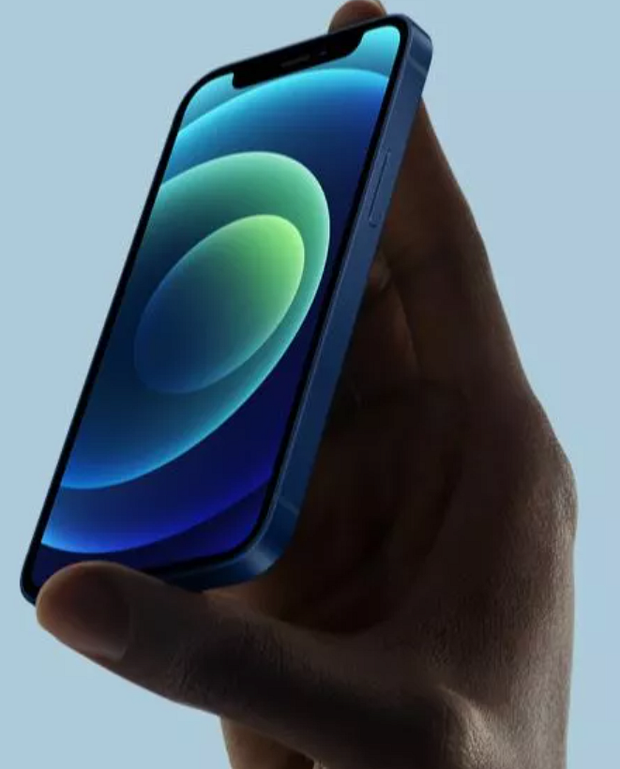
Cechy charakterystyczne iPhone 12
Smartfon iPhone 12 ma właściwości jeszcze bardziej wodoodporne niż dotychczas H2OK. Telefon funkcjonuje w prędkości 5G a wideo można strumieniować w jeszcze wyższej rozdzielczości. Z funkcji FaceTime możemy korzystać w jakości HD. Wyświetlacz w jaki został wyposażony telefon to Super Retina XDR OLED. Wyrazistość jego kolorów zapiera dech w piersiach. Nasycenie i pełnia kolorów jest na najwyższym poziomie niż kiedykolwiek.
Co oferuje nam nowy aparat?
Nowa technologia HDR 3 uwydatnia szczegółowe elementy jakie znajdują się na wykonanym przez nas zdjęciu. Aparat w iPhone 12 został wyposażony w inteligentny system do rozpoznawania twarzy oraz interpretacji scen. Automatycznie koryguje kolory, ostrość oraz balans nasycenia kolorów. Mamy do wyboru nowe kolory efektu oświetlenia takie jak studyjne, high key oraz naturalne światło.

